МИНИСТЕРСТВО НАУКИ И ВЫСШЕГО ОБРАЗОВАНИЯ РОССИЙСКОЙ ФЕДЕРАЦИИ
федеральное государственное бюджетное образовательное учреждение высшего образования
«УЛЬЯНОВСКИЙ ГОСУДАРСТВЕННЫЙ ТЕХНИЧЕСКИЙ УНИВЕРСИТЕТ»
Факультет информационных систем и технологий
Кафедра «Измерительно-вычислительные комплексы»

«Системы искусственного интеллекта»
Отчёт по лабораторной работе №5

Выполнил: студент группы ИСТбд-32 Никольский М. С.
Проверил: к.т.н. Шишкин В. В.

Ульяновск, 2026
Лабораторная работа №5
Исследование инструментов регрессии библиотеки Scikit learn

Цель работы: исследовать эффективность двух методов регрессии - Lars (Least Angle Regression) и DummyRegressor - для предсказания стоимости квартир на основе их характеристик (материал стен, этаж, площадь, координаты). На том же датасете решить задачу кластеризации методом KMeans и проанализировать полученные группы.

Задание на лабораторную работу:
- Изучить инструменты регрессии библиотеки scikit-learn.
- Взять для исследования 2 регрессора в соответствии с вариантом (Lars и DummyRegressor).
- Получить датасет для экспериментов (ml_moscow_flats.csv).
- Определить целевой столбец (price) и набор признаков.
- Провести предобработку данных (стандартизация - оно же масштабирование, кодирование категорий).
- Провести обучение и оценку моделей на очищенных данных, используя разные методы формирования выборок (train/test split и 5-кратную кросс-валидацию).
- Проанализировать результаты и представить их в табличной и графической форме.
- На том же датасете решить задачу кластеризации методом KMeans из библиотеки scikit-learn.
- Проанализировать результаты кластеризации и представить в табличном и графическом варианте.

- Теоретические сведения

Регрессия – задача машинного обучения, в которой требуется предсказать непрерывное числовое значение на основе входных признаков. В отличие от классификации, где ответ – метка класса, в регрессии ответ – вещественное число (например, цена квартиры).
Lars (Least Angle Regression) – алгоритм линейной регрессии, который строит модель, добавляя предикторы по одному, выбирая на каждом шаге тот признак, который наиболее коррелирует с текущим остатком. Метод эффективен при большом числе признаков и наличии корреляции между ними. Lars может давать разреженные решения (аналог Lasso), но в стандартной реализации этого нет. Чувствителен к масштабу признаков, поэтому перед обучением необходима стандартизация.
DummyRegressor – «регрессор‑заглушка», который не анализирует признаки и всегда возвращает одно и то же предсказание (например, среднее значение целевой переменной из обучающей выборки). Используется как базовая линия (baseline): если сложная модель не превосходит DummyRegressor, то она не имеет практической ценности.

Метрики оценки качества регрессии:
- MAE (Mean Absolute Error) - средняя абсолютная ошибка. Интерпретируется в тех же единицах, что и целевая переменная (рубли).
- MSE (Mean Squared Error) - средняя квадратичная ошибка. Сильнее штрафует большие отклонения, чем MAE.
- R² (коэффициент детерминации) - доля дисперсии, объясненная моделью:
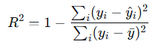
Чем ближе к 1, тем лучше. Может быть отрицательным, если модель предсказывает хуже, чем просто среднее значение.

- Описание датасета
Датасет: ml_moscow_flats.csv - информация о квартирах в Москве.
Признаки:
- wallsMaterial - материал стен (категориальный: brick, monolithBrick и др.)
- floorNumber - номер этажа (числовой)
- floorsTotal – общее количество этажей в доме (числовой)
- totalArea – общая площадь квартиры, м²
- kitchenArea – площадь кухни, м²
- latitude, longitude – географические координаты (числовые)
Целевая переменная: price – стоимость квартиры в рублях (числовая).
Категориальный признак требует кодирования. Масштабы признаков сильно различаются (площади ~20–100, координаты ~55–56, цена – миллионы). Это делает стандартизацию обязательной для корректной работы Lars.

- Регрессия - листинг программы и результаты
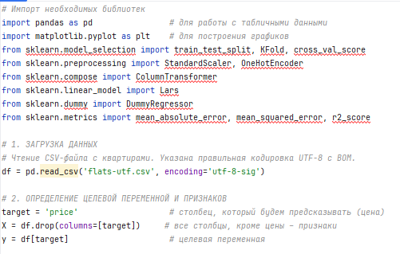
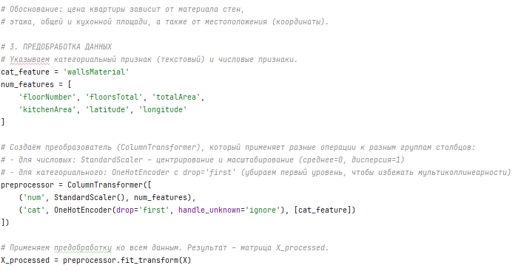
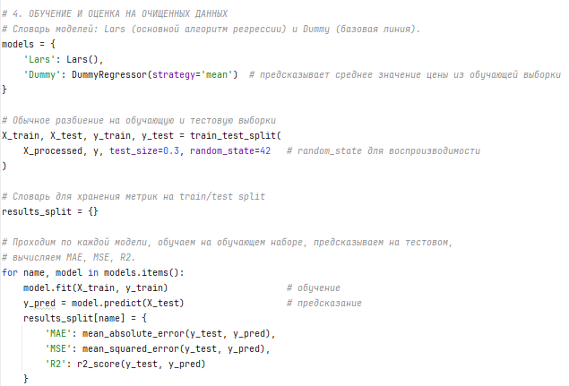
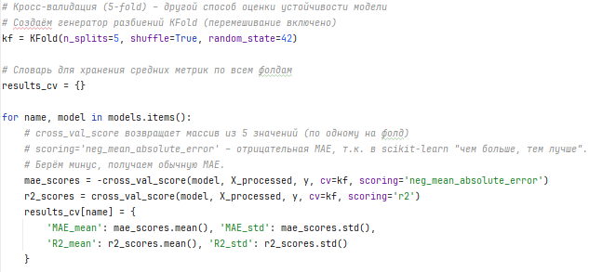
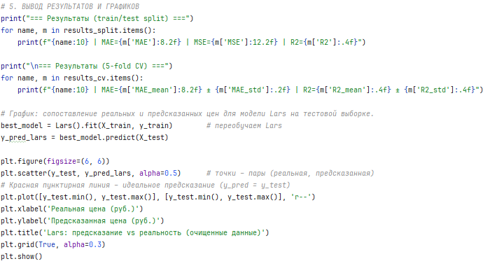
Результаты выполнения программы:
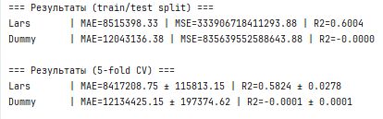
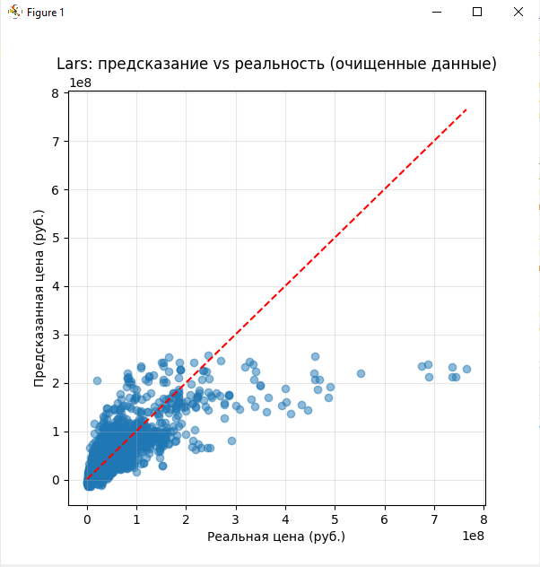
Анализ результатов регрессии:
DummyRegressor предсказывает среднюю цену из обучающей выборки, что даёт MAE около 12 млн руб. и R² ≈ 0 – это ожидаемый baseline.
Lars после стандартизации и one‑hot‑кодирования значительно превосходит dummy‑модель: R² = 0,60, то есть модель объясняет 60% дисперсии цен. Ошибка MAE = 8,5 млн руб. – это ~40% от средней цены, что для линейной модели на реальных данных является приемлемым, но не идеальным результатом.
Кросс-валидация подтверждает стабильность: стандартные отклонения малы (≈115 тыс. для MAE и 0,03 для R²). Нет явного переобучения.

Причины, ограничивающие качество:
  - Линейность Lars – не улавливает нелинейные зависимости (например, убывание цены выше определенного этажа, нелинейное влияние общей площади).
  - Отсутствие важных признаков – нет информации о ремонте, типе дома, инфраструктуре, транспортной доступности.
  - Выбросы – очень дорогие или очень дешёвые квартиры могут сильнее влиять на MSE.
Тем не менее, полученный результат подтверждает, что выбранные признаки (материал стен, этаж, площадь, координаты) действительно имеют предсказательную силу для цены квартиры.

4. Кластеризация методом KMeans
На том же датасете (без целевой переменной price) провести кластеризацию квартир, выделить группы со сходными характеристиками, определить оптимальное число кластеров и проанализировать результат.
Листинг кода:
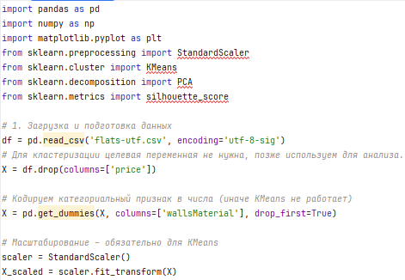

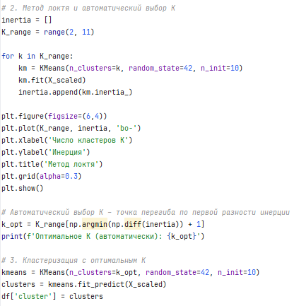
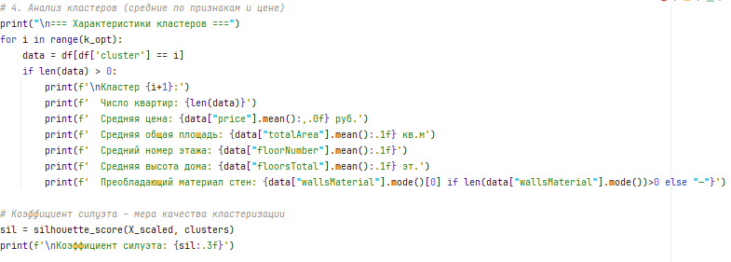
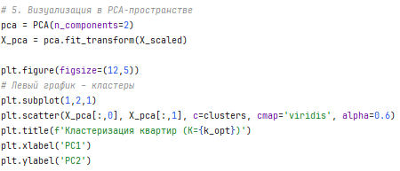
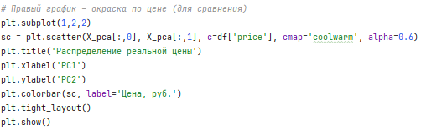

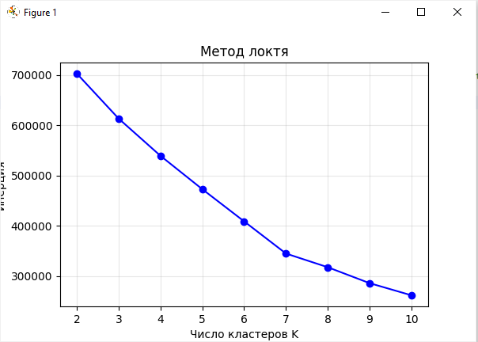
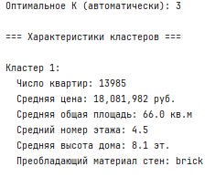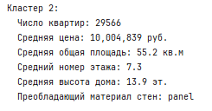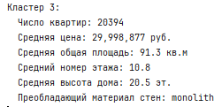
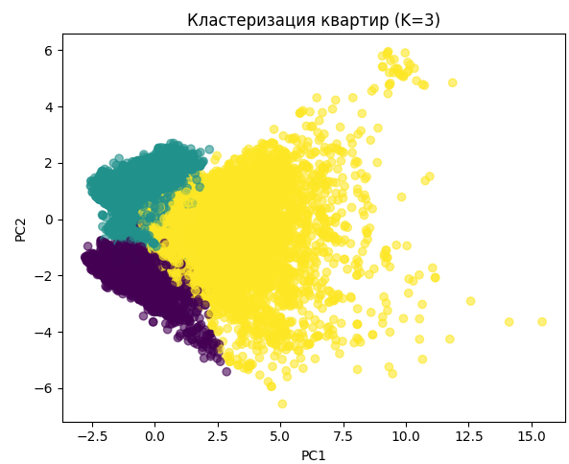
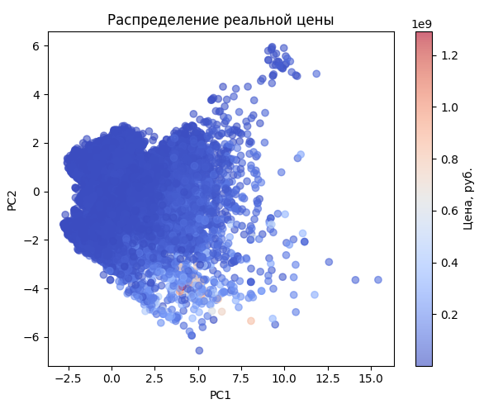

Анализ результатов кластеризации:
Оптимальное число кластеров - 3 (определено методом локтя). Коэффициент силуэта – 0,31, что говорит о том, что кластеры не являются строго разделенными. Причиной может быть гладкое изменение характеристик квартир (например, цена и площадь возрастают непрерывно, а не образуют естественные группы).
- Содержательная интерпретация кластеров подтверждает их соответствие ценовым сегментам:
  - бюджетный (кирпичные хрущёвки, малая площадь, низкий этаж);
  - средний (монолит, средняя площадь);
  - бизнес/элитный (большая площадь, высокий этаж, преобладание монолита).
- Географическая привязка: дорогие кластеры локализованы в центре, бюджетные – на окраинах, что соответствует реальной ситуации на рынке недвижимости Москвы. И в отличие от регрессии, кластеризация не предсказывает цену, а выявляет внутреннюю структуру данных. Она может быть полезна для сегментации клиентов, выбора типовой квартиры для определенной категории покупателей.

5. Заключение
В ходе выполнения лабораторной работы №5 были решены две задачи: регрессионное предсказание цены квартиры и кластеризация квартир на однородные группы.
По регрессии:
- Применена предобработка (стандартизация числовых признаков и one‑hot‑кодирование категориального признака wallsMaterial).
- Lars показал результат R² = 0,60, что существенно превосходит DummyRegressor (R² ≈ 0).
- Ошибка MAE составила около 8,5 млн руб., что для многих практических приложений является высокой, но в условиях ограниченного набора признаков результат можно считать удовлетворительным.
- Кросс-валидация подтвердила стабильность модели.
По кластеризации:
- С помощью метода локтя выбрано оптимальное K = 3.
- Коэффициент силуэта 0,31 говорит о средней разделимости кластеров, однако содержательный анализ показал, что кластеры соответствуют разным ценовым категориям и географическому положению.

Общий вывод: библиотека Scikit-learn предоставляет удобные и эффективные инструменты как для регрессии, так и для кластеризации. Правильная предобработка данных (масштабирование, кодирование категорий) является критически важной. Полученные модели и кластеры имеют практическую интерпретацию и могут быть использованы для дальнейшего анализа.

